

**150ème Assemblée Générale**

**du Vendredi 26 avril 2024**

**à la salle Vauban de Phalsbourg à 17H30**

**La Présidente**: bonsoir à toutes et à tous

Bienvenue à cette Assemblée Générale bien particulière du Club Vosgien du Pays de Phalsbourg Lutzelbourg puisque c’est cette année la 150ème du nom.

Si j’osais un parallèle avec un général célèbre, je dirais que de cette salle Vauban, un siècle et demi nous contemple.

C’est pour moi un honneur et un grand plaisir de vous accueillir ce soir.

Je tiens à remercier de leur présence parmi nous :

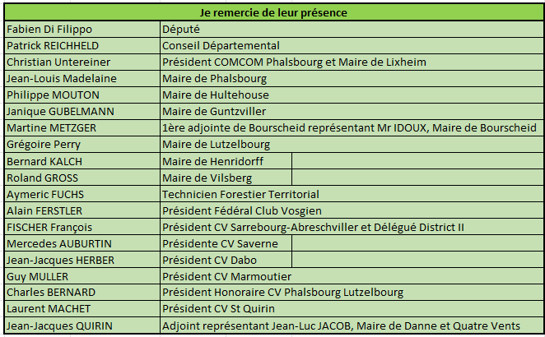

S’excusent de ne pouvoir être des nôtres ce soir :

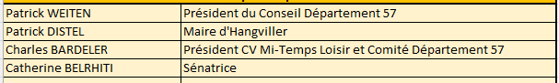

Un grand merci à vous membres de notre association. Votre fidélité et votre présence (88 personnes présentes à cette AG 2024) témoignent de votre attachement à notre club

Que de personnes présentes tout au long de ces années, de rencontres, d’amitiés scellées et parfois aussi de cœurs brisés par un départ que nous aurions aimé repousser.

Pour celles et ceux qui ont fait leur ultime randonnée en 2023, je vous invite à vous lever et observer une minute de silence

Merci

Je passe la parole à Jean Louis Madelaine, Maire de Phalsbourg qui a gentiment mis à notre disposition cette belle salle Vauban pour ce 150ème anniversaire :

**Le maire de Phalsbourg, Jean Louis MADELAINE**

La Présidente : merci Jean-Louis

Avant de démarrer cette 150ème Assemblée Générale, je vous propose une courte vidéo de notre gloriette au Rocher du Petit Moulin que nous venons d’inaugurer, pour celles et ceux qui ne la connaissent pas encore et qui n’ont pu s’y déplacer ce matin.

L’ordre du jour de cette 150ème Assemblée Générale :

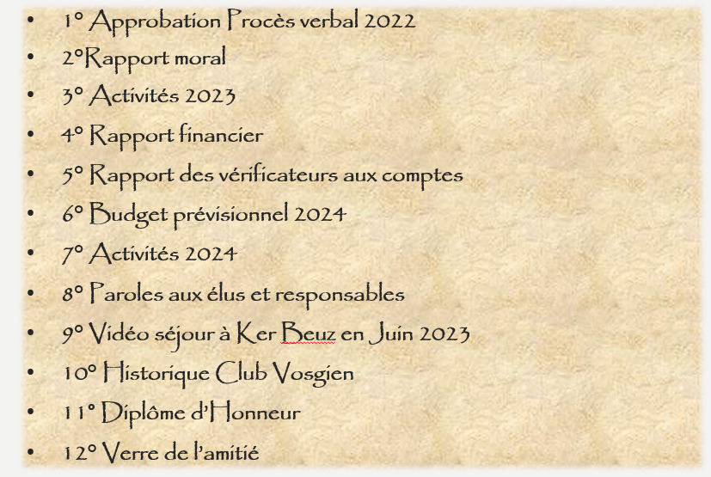

**1° Approbation du PV 2022** (consultable sur site CVPPL onglets Comité CV puis PV des AG)

Qui est contre – qui s’abstient

**Adopté à l’unanimité – merci**

**2° Rapport moral :**

Comment rester optimiste en regardant dans le rétroviseur cette année 2023 :

1° Les catastrophes naturelles :

* Séisme en Turquie, au Maroc, inondations en Lybie pour les plus meurtrières

2° Les catastrophes liées à l’action de l’homme :

* Guerre en Ukraine dont c’est le tristement 2ème anniversaire ce 24 février avec cette menace que fait peser la Russie sur les états baltes, pourtant membres de l’OTAN. Y a-t-il une volonté de cette dernière d’étendre le conflit au risque de déclencher une 3ème guerre mondiale ?

Velléité et soutien par ailleurs non dissimulés de l’Iran, de la Corée du Nord, voire de la Chine.

* Guerre déclenchée par Israël contre le Hamas

Que d’atrocités chaque jour à la Télé

Comme il est bon de se couper de cette actualité et de respirer un air plus sain, plus humain, au contact de la nature.

# C’est ce que nous proposons au Club Vosgien dont les initiales CV signifient également « Ça Vit »

J’en veux pour preuves non seulement nos activités qui seront développées par la suite, mais également :

* d’une part l’évolution de nos membres qui continuent de progresser. Nous passons ainsi de 419 à 423 membres sachant qu’il y a eu 59 radiations pour cause décès, mutations, âges, etc… compensées par 63 nouveaux membres. Je tiens à souligner ici comme chaque année le formidable travail de nos encaisseurs.
* d’autre part le soutien de nos communes. Je tiens à remercier :

Berling, Bourscheid, Danne et Quatre Vents, Dannelbourg, Garrebourg, Guntzviller, Hangviller, Henridorff, Hultehouse, Lixheim, Lutzelbourg, Mittelbronn, Phalsbourg, Pfalzweyer, Saint Jean Kourtzerode, Saint Louis, Vescheim, Wintersbourg et Zilling sans oublier également le soutien financier du Lion’s Club de Phalsbourg et celui de la Communauté de Communes du Pays de Phalsbourg, au titre de nos 5 circuits PDIPR (Plan Départemental des Itinéraires de promenade et de randonnées) à savoir : circulaires du château, de l’Eselbahn, des Eclusiers, des Lavoirs et des 7 Sculptures soit un total de 38,5 KM.

On dit que l’argent est le nerf de la guerre. Celle que nous menons est pacifique et profite à toutes et à tous. Encore merci de nous permettre de mener au mieux notre mission pour rendre agréables nos sentiers de randonnées.

Je terminerai mon propos en disant que certains dans ce monde feraient bien de s’inspirer de cet adage :

« Avoir les pieds sur terre pour éviter de marcher sur la tête »

Pour ce rapport moral, qui est contre, qui s’abstient ?

**Adopté à l’unanimité - merci**

**3° Activités 2023 :**

* Au niveau des sentiers tout d’abord – je passe la parole à notre Inspecteur, André

**L’Inspecteur des sentiers** :

Une année bien remplie à nouveau car il a fallu faire ce qui était prévu en moins de temps (34 séances en 2023 contre 45 en 2022 – caprices de la météo)

Au total notre équipe de 12 bénévoles (2 dames et 10 hommes) a accompli 914 heures de travail, l’essentiel étant consacré au débroussaillage – tronçonnage (274 heures), à l’installation d’un nouveau banc et à la rénovation de 11 existants (changement de lames) soit 136 heures – à noter que nous comptons sur notre secteur 87 bancs et 28 tables bancs de quoi se reposer et se restaurer sur nos 230 km de sentiers

Nous avons finalisé grâce à Eugène, Daniel et Gérard la mise en sécurité de nos points de vue panoramique – dernière rampe posée à Bellevue soit 107 heures de travail

Le balisage (84 heures) l’entretien des lavoirs (61 heures) sans oublier les travaux à notre chalet (215 heures) ainsi que la pose de deux panneaux touristiques (37 heures de travail) à Danne et Quatre Vents –(Le calvaire et le château en ruine que je vous invite à découvrir au départ du parking de la mairie anneau jaune) complètent ce programme d’activités sentiers

Cela a bien évidemment un coût :

* 3134€ en dépenses sentiers dont pour les postes principaux 1823€ pour les bancs et 561€ pour la rampe
* 1390€ en dépenses (révision – entretien – carburants) pour nos deux véhicules DACIA DUSTER hors assurances

Soit en dépenses réellement payées un total de 4524€ auxquelles il convient d’ajouter 2157€ en abandon de créances de la part des travailleurs pour avoir parcouru avec leur véhicule personnel 3243 KM non facturés au CV

A noter que les deux DACIA ont enregistré au compteur un total de 2814 KM

Une dépense supplémentaire nécessaire, en espérant que nous n’ayons pas à mettre en pratique, à savoir celle liée à la formation PSC1 dispensée par la croix blanche de Phalsbourg à une équipe de travailleurs et GRP de notre Association

Toutes les actions évoquées ont été réalisées grâce à la présence assidue chaque mercredi (quand la météo le veut bien) de :

Doris et Odile

Daniel – Dominique – Eugène – Gérard – Jean-Claude – Jean-Pierre - les deux Roland et votre serviteur

Je pense que cela mérite nos applaudissements.

Merci

**La Présidente :**

Merci André

Au niveau de nos manifestations :

2 événements majeurs en 2023 :

* Notre 27ème Marche Populaire Internationale à Hultehouse le dimanche 20 août avec la participation de 550 marcheurs – effectif stable par rapport à 2022 où nous étions 558
* Notre 6ème soupe aux pois à Lutzelbourg le dimanche 12 novembre avec une fréquentation en forte baisse (73 contre 119 en 2022). A voir cette année si le concept actuel doit être revu

Au niveau des séjours :

2 sorties également importantes l’an dernier :

* Un séjour d’une semaine à KER BEUZ dans le Finistère du 17 au 24 juin 2023 à la presqu’île de Crozon avec la participation de 57 inscrits, un record.

De l’avis unanime, ce séjour était une réussite totale tant au niveau hébergement que paysages magnifiques à découvrir. Je ne vous en dis pas plus – je vous laisse découvrir tout cela en image, pour la 1ère partie du montage superbement réalisé par notre ami Jacky SANGLIER.

* Un week-end de randonnée au Luxembourg les 07 et 08 août 2023, à ECHTERNACH à la découverte de cette magnifique vallée du Mullerthal pour 20 marcheurs Paysages relevant du jurassique découvert grâce à une parution dans le Républicain Lorrain. Je ne peux que vous inviter à découvrir cette très belle région – en ce qui nous concerne, nous avons été conquis par sa beauté.

Au niveau des randonnées :

* 23 sorties les mardis avec une moyenne de 24 marcheurs
* 9 randonnées à la journée les jeudis avec 14 randonneurs
* 48 séances de marche nordique avec 13 participants

Ces chiffres sont stables par rapport à 2022

Nous avons testé le principe le jeudi d’une rando sur 2 avec distance plus courte (12 KM au lieu de 18-20) à la demande de certains. Ce ne fut pas concluant. Nous revenons de ce fait en 2024 à la distance habituelle les jeudis de 18-20 KM

Pour ce rapport d’activités, qui est contre, qui s’abstient ?

**Adopté à l’unanimité – merci**

**4° Rapport financier :**

* Présentation par notre trésorier, Patrick DEYBACH –

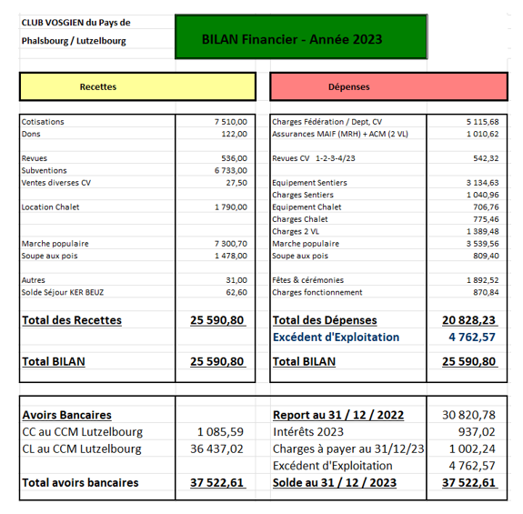

**5° Rapport des vérificateurs aux comptes :**

Parole à Marie Paule ISAAC et Pierre JUNG : aucune anomalie constatée

Je propose de donner quitus à notre trésorier

Qui est contre – qui s’abstient ?

**Adopté à l’unanimité - merci**

Marie Paule et Pierre acceptent de reconduire leur mission pour 2024

Merci à vous et à Patrick, notre trésorier pour son travail rigoureux

**Parole à André** pour la présentation du prévisionnel 2024

**6° Budget prévisionnel :**

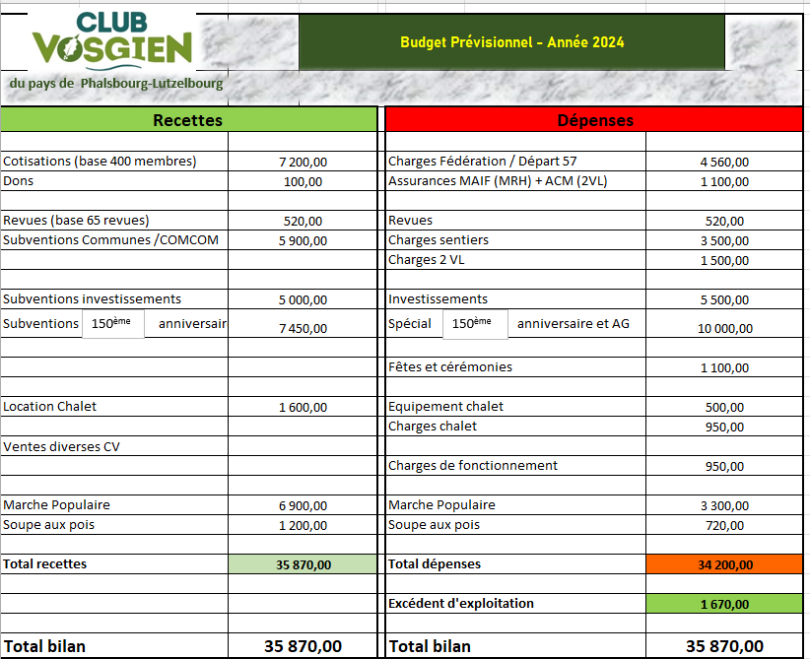

Pour ce budget prévisionnel :

Qui est contre, qui s’abstient ?

**Adopté à l’unanimité - merci**

**7° Activités 2024 :**

**André**: au niveau des travaux sur sentiers :

Outre le travail habituel hebdomadaire – nous sommes présents chaque mercredi sur nos sentiers – de débroussaillage, tronçonnage, équipements, entretiens de nos 87 bancs et 28 tables bancs, nous aurons également à :

Revoir la pertinence de certains circuits (maintien – modification – suppression).

Suppression de circulaires n’ayant pas d’attrait particulier et empruntant le plus souvent de la route forestière ou traversée de village

**à ne pas dire en AG mais pour info au niveau suppression :**

**°** anneau vert à Troismaisons – le circuit du centenaire : 5,9KM

**°** anneau rouge de Bois de Chêne du Haut – la sculpture : 4,7KM

**°** anneau vert circulaire de Henridorff : 8,7 KM

soit un total de 19,3 KM

Reprendre intégralement le balisage du sentier Erckmann Chatrian GR 532 rectangle jaune, à la demande de la FFR et du PETR de Sarrebourg.

31 KM, voire 37 KM à revoir et aménager ce qui est conséquent et pas une mince affaire pour cette équipe de 11 bénévoles cette année (2 dames et 9 messieurs) certes dynamique et jeune…. de moyenne d’âge de 70 ans …

Nous n’allons pas chômer encore cette année comme vous pouvez le constater

**Odile**: au niveau des manifestations :

* Notre 28ème Marche Populaire Internationale qui se tiendra exceptionnellement à notre chalet du Limmersberg sous tentes de la COMCOM, la salle des fêtes de Hultehouse étant déjà prise, le dimanche 18 Août 2024 avec des circuits de 5 – 10 et 20 KM. Je rappelle que notre Marche Populaire en concertation avec la Fédération Française des Sports Populaires a lieu invariablement le 33ème dimanche de l’année

Une restauration sur place aura lieu comme d’habitude, adaptée cependant au contexte du lieu où se tiendra cette 28ème Marche Populaire Internationale.

Nous vous espérons nombreux à cette belle manifestation avec de beaux circuits

* Notre 7ème édition de la soupe aux pois ou autre menu qui aura lieu le dimanche 17 novembre à la salle des fêtes de Lutzelbourg.

Là aussi nous comptons sur votre participation massive.

Au niveau des séjours :

* Semaine de randonnée : Du 22 au 29 juin 2024 nous irons au Centre Cap France « Le Relais du Moulin Neuf » à Barbaste dans le Lot et Garonne : 43 fidèles se sont inscrits
* Week-end de randonnée : Les 03 et 04 août 2024 à l’Hôtel Restaurant la Renaissance à Baccarat – visite du Musée du cristal prévu après rando le samedi.

Au niveau de nos randonnées :

* Rythme inchangé pour nos sorties du mardi, jeudi et marche nordique. Toutes ces sorties figurent dans notre programme et sont consultables sur notre site

[clubvosgienphalsbourglutzelbourg.com](http://www.clubvosgienphalsbourglutzelbourg.com/)

Un choix à nouveau riche et varié pour répondre aux attentes de nos membres.

Je rappelle notre devise :

***Un jour de sentier = Huit jours de Santé***

Pour ce programme 2024, qui est contre, qui s’abstient ?

**Adopté à l’unanimité. Merci**

**7° Paroles aux élus et Responsables :**

* Interventions de Fabien Di Filippo, député en début d’AG, d’Aymeric FUCHS, Agent Territorial ONF, de Christian UNTEREINER, Président de la COMCOM de Phalsbourg et Maire de Lixheim, de Patrick REICHHELD, Conseiller Départemental et d’Alain FERSTLER, Président Fédéral des Clubs Vosgiens.

**8° Vidéo du séjour à KER BEUZ dans le Finistère :** 2ème partie du montage réalise par Jacky SANGLIER

Merci à Jacky Sanglier pour cette très belle vidéo qui nous a fait revivre cette belle semaine en Finistère.

Merci également aux éventuels chasseurs de ne pas tirer sur ce sanglier qui est précieux au Club Vosgien

**9° Historique Club Vosgien – diapos présentant l’histoire de notre CV depuis sa création, le 06 décembre 1874**

**10° Remise de diplôme d’honneur**

* **Jean-Pierre TRITHARDT pour 5 ans de présence active au sein du Club Vosgien du Pays de Phalsbourg-Lutzelbourg**

**11° le Verre de l’Amitié**

**Fin de cette 150ème Assemblée Générale à 19H20**

**Doris ARNOLD, secrétaire Odile BOURGAUX, Présidente**